[lab04 보고서]

자율전공학과

2019111677

김지연

<4-1>

1. 소스코드

Box.h

#include <iostream>

using namespace std;

class Box {

private:

double height;

double length;

double width;

double volume;

bool blank;

public:

double getHeight();

void setHeight(double h);

double getLength();

void setLength(double l);

double getWidth();

void setWidth(double w);

double getVolume();

Box(double h, double l, double w, bool b)

{

height = h;

length = l;

width = w;

blank = b;}

Box()

{

height = 5;

length = 6;

width = 7;

blank = true;}

void print();

};

Box.cpp

#include <iostream>

#include "Box.h"

using namespace std;

double Box::getHeight()

{

return height;}

void Box::setHeight(double h)

{

height = h;}

double Box::getLength()

{

return length;}

void Box::setLength(double l)

{

length = l;}

double Box::getWidth()

{

return width;}

void Box::setWidth(double w)

{

width = w;}

double Box::getVolume()

{

return height \* length \* width;}

void Box::print()

{

cout << " 부피는 : " << getVolume() << endl;}

main.cpp

#include <iostream>

#include "Box.h"

using namespace std;

int main()

{

double vb1, vb2, vb3;

Box b1(3.5, 4.4, 5.0, false), b2, b3;

b3.setHeight(4.0);

b3.setLength(5.0);

b3.setWidth(2.4);

cout << "========================================" << endl;

cout << "박스 1 "; b1.print();

cout << "박스 2 "; b2.print();

cout << "박스 3 "; b3.print();

cout << "========================================" << endl;

vb1 = b1.getVolume();

vb2 = b2.getVolume();

vb3 = b3.getVolume();

if (vb1 > vb2) {

if (vb1 > vb3)

cout << "박스1의 부피가 가장 큽니다 : " << vb1;

else

cout << "박스3의 부피가 가장 큽니다 : " << vb3;

}

else {

if (vb2 > vb3)

cout << "박스2의 부피가 가장 큽니다 : " << vb2;

else

cout << "박스3의 부피가 가장 큽니다 : " << vb3;

}

cout << endl;

return 0;

}

2. 실행 결과 화면

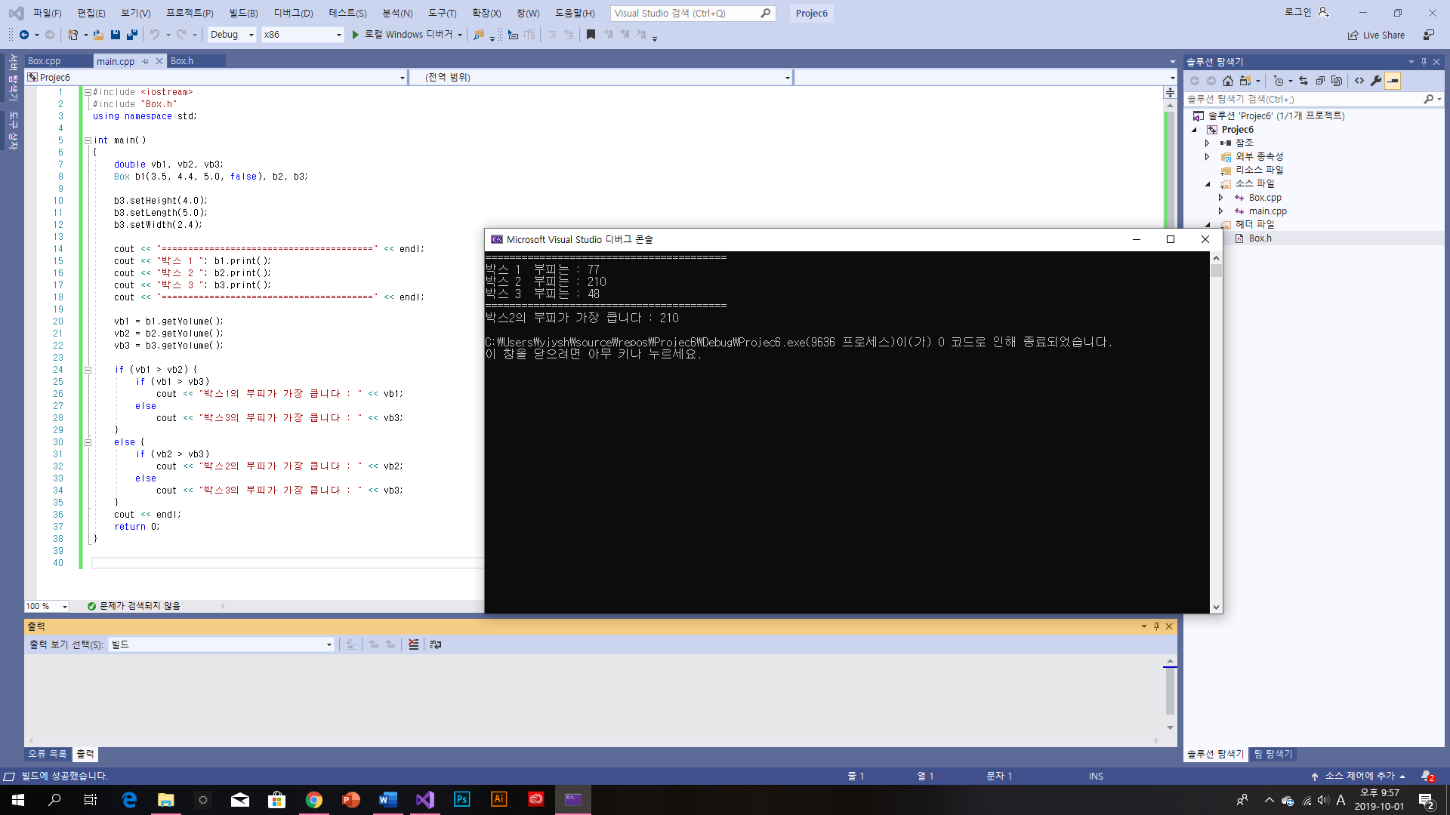

3. 문제 정의 및 분석

상자 클래스를 작성하는 문제이다.

필요한 변수는 가로, 세로, 높이, 부피, 공백여부이다.

가로, 세로, 높이, 부피는 숫자이기 때문에 자료형을 double로 하고, 공백여부는 참과 거짓을 의미하는 bool로 설정한다.

각각의 변수에 접근지정자 setter와 getter설정한다.

부피는 값을 받기만 하기 때문에 getter만 설정한다.

생성자를 디폴트 생성자와 매개 변수가 있는 생성자로 중복 정의한다.

b1은 매개변수로 생성자를 호출하기 때문에 명시적 객체 생성을 하고, b2와 b3은 매개변수 없이 생성자를 호출하고 있기 때문에 묵시적 객체 생성을 한다.

묵시적 생성자를 설정할 때 기본값은 주어진 값으로 설정한다. (5 6 7 공백)

<4-2>

1. 소스 코드

Movie.h

#include <iostream>

#include <string>

using namespace std;

class Movie {

private:

string name;

string director;

double point;

public:

string getName();

void setName(string n);

string getDirector();

void setDirector(string d);

double getPoint();

void setPoint(double p);

Movie(string n, string d, double p)

{

name = n;

director = d;

point = p;

}

Movie()

{

name = "NULL";

director = "NULL";

point = 0.0;

}

void print();

};

Movie.cpp

#include <iostream>

#include <string>

#include "Movie.h"

using namespace std;

string Movie::getName()

{

return name;}

void Movie::setName(string n)

{

name = n;}

string Movie::getDirector()

{

return director;}

void Movie::setDirector(string d)

{

director = d;}

double Movie::getPoint()

{

return point;}

void Movie::setPoint(double p)

{

point = p;}

void Movie::print()

{

cout << "영화제목: " << name << endl;

cout << "감 독: " << director << endl;

cout << "평 점: " << point << endl;

}

main.cpp

#include <iostream>

#include <string>

#include "Movie.h"

using namespace std;

int main()

{

double p1, p2, p3;

Movie m1("타짜: 원 아이드 잭", "권오광", 7.11), m2("힘을 내요, 미스터 리", "이계벽", 8.48), m3;

m3.setName("나쁜 녀석들: 더 무비");

m3.setDirector("손용호");

m3.setPoint(8.44);

cout << "========================================" << endl;

m1.print();

m2.print();

m3.print();

cout << "========================================" << endl;

p1 = m1.getPoint();

p2 = m2.getPoint();

p3 = m3.getPoint();

if (p1 > p2) {

if (p1 > p3)

cout << "가장 평점이 좋은 영화 : " << m1.getName() << endl;

else

cout << "가장 평점이 좋은 영화 : " << m3.getName() << endl;

}

else {

if (p2 > p3)

cout << "가장 평점이 좋은 영화 : " << m2.getName() << endl;

else

cout << "가장 평점이 좋은 영화 : " << m3.getName() << endl;

}

cout << endl;

return 0;

}

2. 실행 결과 화면

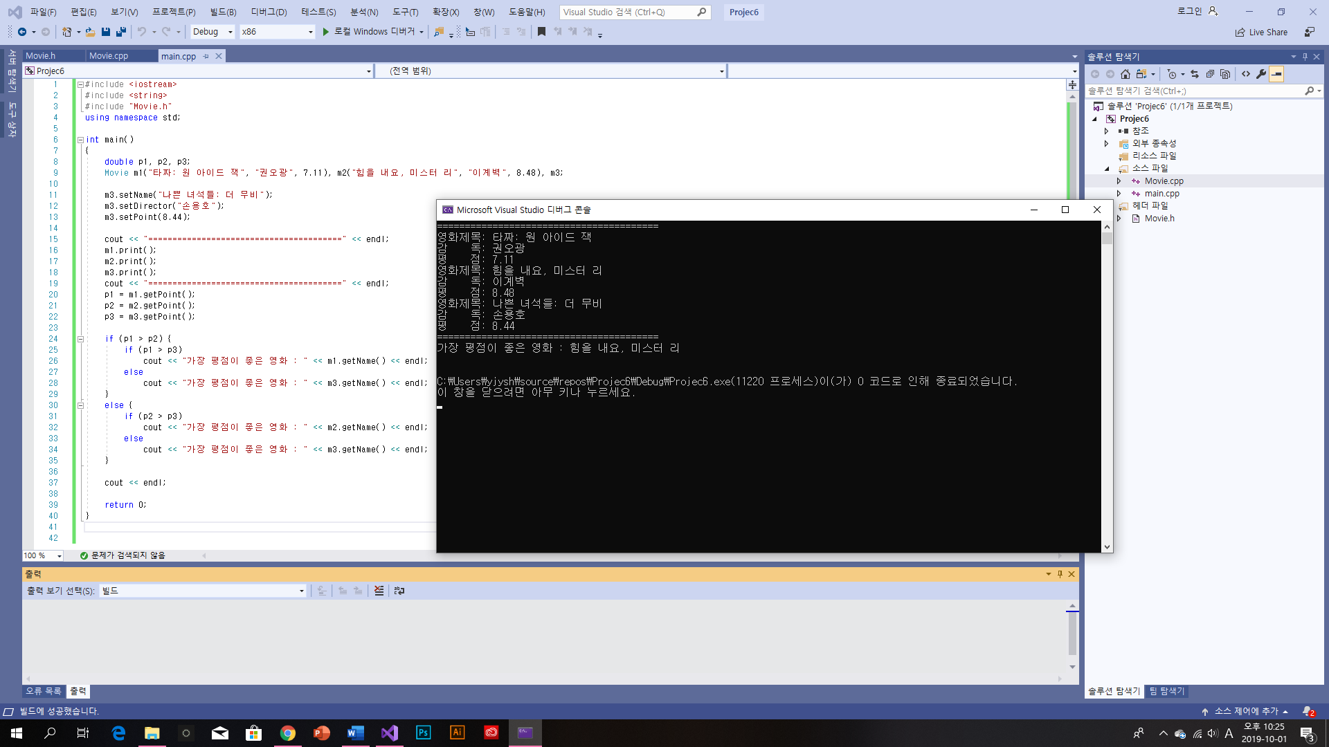

3. 문제 정의 및 분석

영화 클래스를 작성하는 문제이다.

필요한 변수는 영화 제목, 감독이름, 평점이다.

영화제목과 감독이름은 문자열이기 때문에 자료형을 string으로 하고, 평점은 숫자이기 때문에 자료형을 double로 설정한다.

각각의 변수에 접근지정자 setter와 getter설정한다.

생성자를 디폴트 생성자와 매개 변수가 있는 생성자로 중복 정의한다.

m1과 m2는 매개변수로 생성자를 호출하기 때문에 명시적 객체 생성을 하고, m3는 매개변수 없이 생성자를 호출하고 있기 때문에 묵시적 객체 생성을 한다.

묵시적 생성자를 설정할 때 기본값은 주어진 값이 없기 때문에 제로값으로 설정한다.